Псебай – Красная поляна
Описание прохождения маршрута
По ряду причин отдых (отпуск) в этом году вновь пришёлся на сентябрь. После недолгих размышлений по выбору района похода (небольшого, недельного) остановились на Кавказе. Остановились – это я и жена Наташа. А остановились на маршруте Псебай – Красная Поляна. Именуется этот маршрут маршрутом №8 по Кавказскому биосферному заповеднику.
Мы выбрали следующий путь подъезда: 16 сентября поездом из Сарова до Москвы. Вещи в камеру хранения (170 руб. за рюкзак, но ничего не привязывайте к нему!) и гулять. Вечером 17 сентября поездом №____ из Москвы до Армавира. Прибыли в районе 9 часов утра. Легко взяли билет до Лабинска на 10-20. Хотя из Армавира были билеты до Псебая на более позднее время. В Лабинске взяли билеты до Псебая через Мостовской. Автобусов идёт много. И вот, примерно в 15 часов прибыли в Псебай. Псебай довольно длинный по протяженности населённый пункт. Нужно ехать до последней остановки, до автостанции. Недалеко находятся и гостевой дом «Псебай», и контора, которая выдаёт пропуск в заповедник, и МЧС, где обязательно нужно зарегистрироваться. Адреса не привожу так как на остановке всегда присутствуют таксисты, предлагающие свои услуги…
Вначале мы решили устроиться в гостевой дом «Псебай», но номер не бронировали, и нас в этот день разместить не могли. Тогда направились в отделение, где продают (или выдают?) пропуск в заповедник. Это контора находиться буквально в 300-х метрах от гостевого дома «Псебай». Адрес – Первомайская, ____. Мы прибыли в субботу, а эта организация в субботу и воскресенье – выходная! К счастью, сотрудник псебайского отделения заповедника живёт в соседнем доме и, немного поворчав, решает выдать нам пропуск сразу же. Необходимы оригиналы паспортов! Маршрут стандартный: кордон Чернореченский – кордон Третья Рота – кордон Умпырский – кордон в устье р.Чистая – пер. Аишхо – кордон Пслух. Может быть, есть и другие варианты маршрутов, но этот нас устраивал почти полностью. Получив 3 экземпляра пропуска, нас отправили в местное отделение по ЧС, которое также находится рядом с остановкой автобусов, но в другой стороне. Местные всегда скажут, где эта организация. Лишних вопросов сотрудник отделения не задавал и лишь настойчиво просил позвонить сразу по окончании маршрута. Один экземпляр пропуска мы оставили в отделении по ЧС, второй отнесли обратно в отделение заповедника а третий оставили себе. Пропуск нам выписали с 20 сентября (в Псебае мы были 19 сентября). По информации таксистов до кордона Черноречье примерно 30 км. Рейсовый транспорт туда не ходит. Дорога плохая, грунтовая. На такси стоимость в сентябре 2015 года составляла 1500 рублей. Нам ничего не оставалось делать, как согласиться с их предложением и уехать на кордон. Что мы и сделали, предварительно затоварившись продуктами (хлеб, кефир).
Проезжаем Перевалку, где заканчивается асфальт. Далее по грунтовке едем до с.Никитское и долго вдоль него. Селение остаётся слева, внизу у реки. По рассказу таксиста, живут там очень богатенькие москвичи, питерцы и крутые из Ростова. Последний населённый пункт – и мы подъехали к воротам заповедника. После долгих гудков вышла строгая дама. Посмотрев наши документы, она сказала, что кордон проходящий и останавливаться на нём нельзя. А место ночлега она нам подсказала – в 200 метрах ниже по течению р. Малая Лаба (на местном языке Малая Лаба – это Лабёнок). Уже начало смеркаться и мы быстро-быстро поставили палатку. Фонарики в это время года крайне необходимы. Мы набрали мелких сучьев, веток и приготовили ужин на костре.
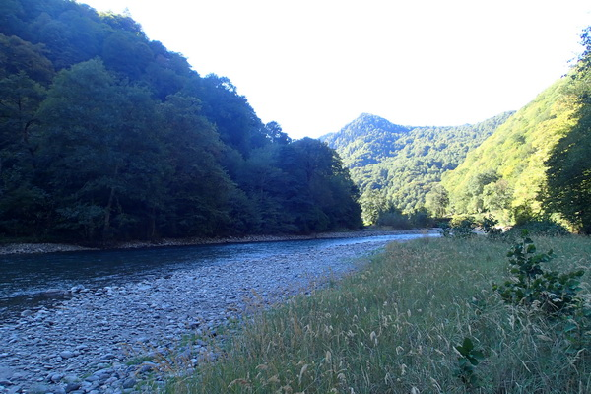
Про климат и погоду в это время года и в этом районе писать ничего не буду. Много отчётов в Интернете. Но воспоминания о нашем походе 2013 года в окрестностях горы Фишт, когда температура была ниже нуля, заставили нас набрать кучу тёплых вещей. Но вечер и ночь, даже у реки, оказались тёплыми.

20 сентября. 1-ый походный день.
Утром, для скорости, сготовили завтрак на газовом примусе. Снова подошли к воротам заповедника. Дама оказалась приветливее, чем вечером. Популярно объяснила, что идти можно только по грунтовой дороге до кордона 3-я Рота. Предложила машину (конечно, за плату!) для доставки нас на этот кордон. Мы вежливо отказались и пошли пешком. Мы ничуть не прогадали! Прекрасные пейзажи, красивая речка, форель.
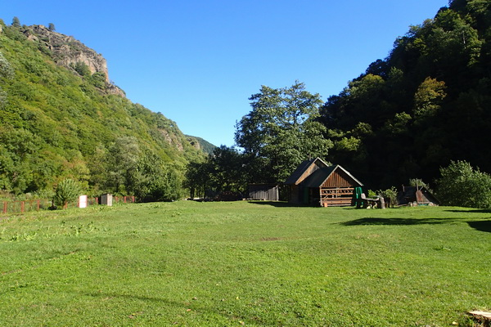
Дорога практически ровная, подъёмов и спусков мало.
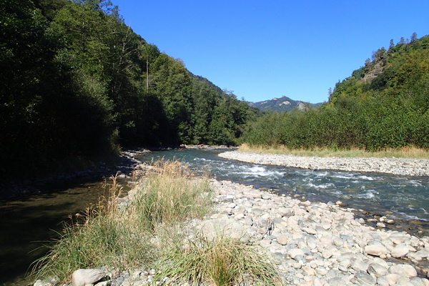
И вот, наконец, кордон. Мы назвали фамилии и у нас, даже, не проверили документы. Лишь сказали, что в километре, дальше по тропе (или дороге), будет стоянка. То ли мы устали, но шли мы долго, как нам показалось, что больше километра. В общем, до кордона примерно 7 км от ворот заповедника. Поляна действительно хорошая.
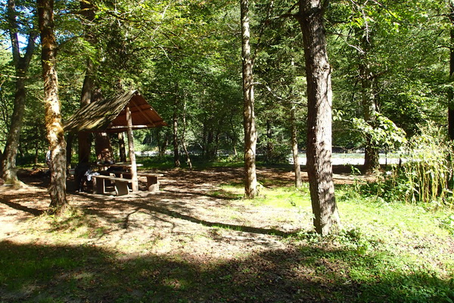
Выбрали место, поставили палатку. С дровами плохо. Всё вокруг выбрано. Но сучьев мы набрали. Готовили на газе, а у костра просто посидели. Наташа заметила в воде какое-то животное. Мы долго и тихо подбирались сфотографировать, но оказалось что зверь (кабарга?) совсем не пугается. И Наташа подошла к ней метров на пять. Зверю надоело стоять в воде и грациозно подпрыгивая, он перебрался на другой берег. Со стороны следующего кордона – Умпырского – появилась туристка. Рюкзачок лёгкий, не объёмный. Немного поговорили. Оказалось, что она прошла уже более 30 км и собирается дойти сегодня до кордона Черноречье. Шустрая девушка! Ближе к вечеру послышался шум машины и к поляне подъехал какой-то внедорожник (не подходил близко, поэтому не разобрал – какой). Выскочили двое ребят, выгрузили рюкзаки. Поздоровались с нами и сказали, что скоро подойдут ещё пятеро. Группа сформировалась по переписке через Интернет. По разговору, водники. Действительно, чуть больше, чем через час, они пришли. Ребята молодые, сразу расслабились… В общем, ночь не оказалась тихой.

21 сентября. 2-ой походный день.
Поскольку ночи длинные, мы вставали с рассветом, примерно в 6 часов. Ветки и сучки, собранные нами вчера, конечно сгорели, а других ребята в силу усталости не набрали. Завтрак на газе. Ребята встали позднее. С призывом «Догоняйте» мы вышли. Второй день оказался намного тяжелее. Дорога кончилась, пошла тропа.
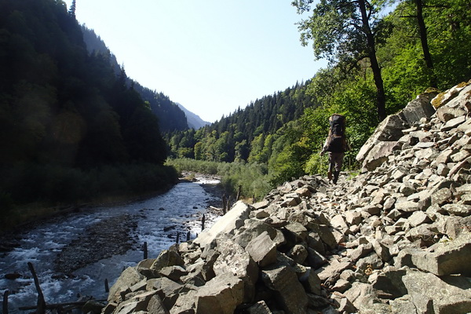
И сразу подъёмы и спуски. Причём с большим перепадом. Но опять очень красивые панорамы.
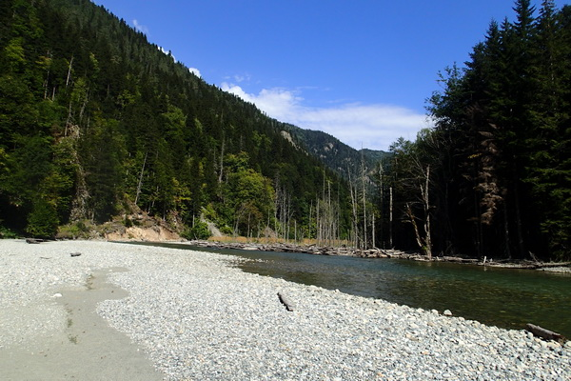
Тропа тщательно промаркирована, сбиться невозможно. Встречаются таблички с расстоянием до ночлега. В иных местах стоянка запрещена. На очень большом тягуне ребята нас догнали. Но, почему-то, не перегнали. Мы уже измотались, ожидая долгожданную табличку с наименованием кордона. Я сознательно опускаю время движения, так как у каждой группы своя скорость. Мы шли примерно в режиме: ходка 25-35 минут (в зависимости от перепадов высот) 15 минут привал. Наконец, кордон «Умпырский». Документы опять не проверяли. У них сообщения по рации. Перейдя приток Малой Лабы – р.Ачипсту – поднялись на высокий берег и оказались на большой поляне. Куча мест для палаток, навесы, кострища. И всё это в достаточно тёмном буковом лесу. Правда, есть и хвойные деревья. Но с дровами для костра не просто. Чтобы их заготовить, нужно иметь пилу-двухручку и хороший топор. У нас не было ни того, ни другого. Тем более пошёл дождь, притом сильный. Готовили на газе. Первые квартирьеры, идущей параллельной группы, появились после нас- примерно через час. В темноте пришёл «проверяющий» с кордона. Думаю, что с благой целью – выпить. Долго сидел именно с ребятами. Перед уходом подошёл к нам, напутствовал. Но, как оказалось позднее, нёс какую-то ахинею про возможные стоянки. Как оказалось потом, слушать его было не только не нужно, но и вредно! Информация оказалась неправильной! Вечером фотографировали и дождь, и лес. Наша стоянка сегодня была далеко от параллельной группы и вечер показался тише предыдущего.

22 сентября. 3-ий походный день.
Подъём в 6, готовим завтрак на газе. В отличие от пути в предыдущий день, тропа очень гладкая, практически отсутствуют большие перепады. Идём тихо, на узкой тропе разговоры как-то не прельщают. И вдруг Наташа кричит: «Толя, кабан!». Оборачиваюсь и вижу, что на нас бежит медведь. Причём, бежит почти неслышно. Наташа его каким-то непонятным способом услышала. Я кричу медведю: «Куда!». И вместе с Наташей кричим что-то непонятное ни для нас, ни для мишки. Медведь развернулся на 90 градусов и помчался по тропинке в сторону, откуда мы пришли. У меня мысль: «Повторение ситуации на Баргузине в 2007 году». У Наташи, как она потом мне сказала, мелькнула другая мысль: «Ах, не успела достать фотокамеру!». Мне показалось, что мишка был молодой. Не пестун, но не старше 3-4 лет. И морда у него была- и не агрессивная, и не игривая. Какая-то безразличная. У нас проснулась мысль, что мы в глухом лесу и здесь могут быть звери. Начали свистеть, стучать по камням трекинговыми палками, громко разговаривать. Через минут 20 Наташа с тревогой говорит: «Кто-то идёт». И я услышал какой-то шум на тропе. И сразу же показался… человек с рюкзаком. Из параллельно идущей группы. Остальные шли следом. От этой группы шума больше. На рюкзаке одного из ребят прикреплена портативная аудиосистема. Они не слышали ни нашего крика, не видели и медведя. На всякий случай у них вперёд пошёл самый …. полный турист. Остальные остались довольны в надежде, что медведю такого одного хватит. Мы прошли немного и решили перекусить. Группа нас обогнала… Места очень красивые…
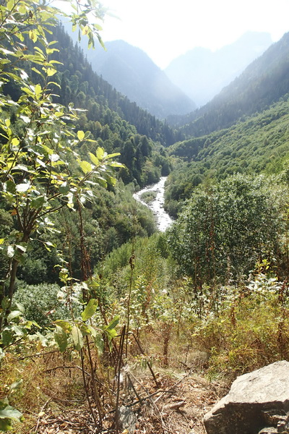
Пройдя после перекуса ходку, увидели табличку с надписью (забыл, какой). Но это был кордон для использования в хозяйственных целях. Осмотрели домик. В аварийном случае хорошее место для ночлега. Разумеется, если там нет егерей. Идём дальше. Пройдя ещё ходку видим табличку с указанием направления: «Ночлег 1 км. Река Цахвоа 1км.». Но мы, следуя информации егеря, идём вперёд. А очень зря! Следующий разрешённый ночлег ещё далеко! Лес становится мрачнее, гуще, выше. Встречаем большую поляну с имеющейся на столбе табличкой, что до ночлега 5 км. Времени до темноты остаётся менее 2-х часов. Но усталость, постоянные подъёмы и спуски уверяют нас: «Не дойдёте!». Река далеко внизу, до воды не добраться, круто. Решаем продолжить путь. Пройдя менее ходки видим слева мост через Малую Лабу. Спуск к реке крутоват, но спустились. Это мост недалеко от впадения ручья (или реки) Безымянного. На правом берегу реки табличка с надписью, что костёр разводить нельзя, и ночевать тоже нельзя. Но нам уже не до запретов. Дрова в округе имеются, но мы решаем опять воспользоваться газом. Натянули тент от возможного дождя. И в сумерках внезапно, вдалеке услышали звериный рёв. Через некоторое время рёв повторился дважды, но уже гораздо громче и агрессивнее. Мы не на шутку встревожились. И уже поздно набрать хотя бы немного дровишек для костра – темно. Я попытался свистеть. Комариный писк против рыка медведя! Я был уверен, что это медведь. Наташа предполагала, что это олень. Во время гона у них тоже очень грозный рёв. Взяв топор, я принялся колотить им плашмя по камням. Почему плашмя? Потому, что громче получается. Рёв больше не повторялся. Нам нечем отпугнуть ночью зверя. Единственно, чем мы могли воспользоваться, это свето-звуковые заряды, предназначенные специально для отпугивания зверей. Но ранее мне ими не приходилось пользоваться. Спать легли в тревоге. У Наташи на лбу фонарь, в руках ножик – для того, чтобы взрезать палатку, а не для защиты от Михаила!. Ночь, хоть и длинная, прошла спокойно.

23 сентября. 4-ый походный день
Утром, когда рассвело, стало совсем спокойно. Позавтракав (опять готовим на газе), снова перешли реку, поднялись на тропу и резво побежали вперёд.

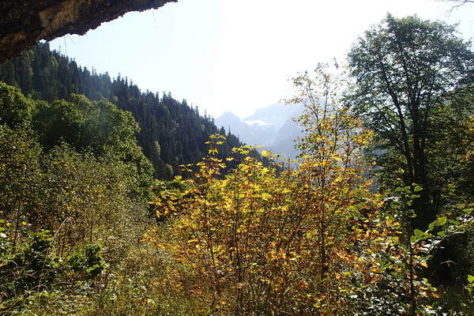
Практически сразу мрачный лес закончился, пошли поляны, большие открытые участки и примерно через 1 час 20минут мы пришли на кордон у места впадения реки Чистой в Малую Лабу. Вокруг горы уже выше…
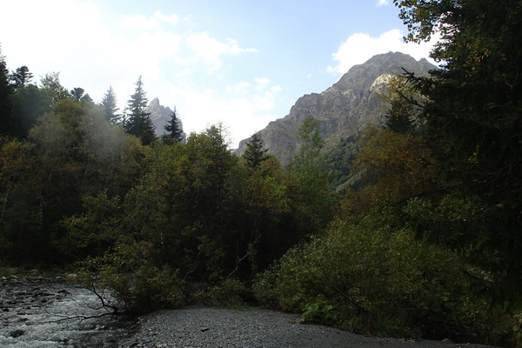
Наша параллельная группа уже готовилась уйти. Вчера они никакого рыка не слышали. Но пришли «никакие». Последние добрались до кордона уже в полной темноте. Нам ребята оставили костёр. Место изумительное, мы никуда не торопимся и с удовольствием останавливаемся здесь на весь оставшийся день. Тепло. Много навесов и мест для палаток. Дров не так много, но в реке куча топляков. Решаю их оттуда выудить и высушить. Нагрели воды, помылись. Под одним из навесов лежит большая карта всего Кавказского Биосферного Заповедника и разрешённые маршруты по нему. Все маршруты можно разделить на две части. 1. В районе Фишта. 2. В районе Адлера и Сочи. Середина заповедника девственно чиста от любых маршрутов. До конца дня и до следующего утра мы были единственными обитателями этого кордона. Очень красивые виды гор: Цахвоа, Псеашко. Но фотографии всё-таки не получаются красивыми.

24 сентября. 5-ый походный день.
В 5 часов 15 минут (мне показалось, что вначале был хлопок) Наташа разбудила меня. Хотя я уже тоже проснулся. Какой-то громкий звук техногенного происхождения практически на одной ноте продолжался более минуты, медленно стихая. Что это было, мы так и не узнали. Но было уже утро, начало светать и мы особенно не испугались. Ещё подремав с полчасика, встали.
Для скорости готовим на газе, благо расходуется он гораздо медленнее, чем мы ожидали. Мы хотим выйти пораньше, так как день ожидается напряжённый. 800 метров набора высоты до перевала и столько же спуска. Маркировка по прежнему хорошо заметна. Лес раздвигается в стороны.
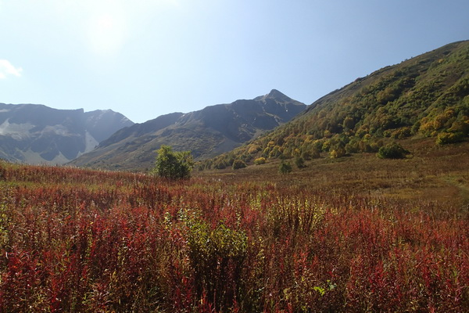
Видимо, маркировка сделана на все уровни воды, так как постоянно нас сопровождают спуски и подъёмы, хотя при этом уровне воды можно спокойно идти рядом с ручьём. Егеря нас предупредили, что после кордона на р.Чистой будет плохо с водой. Ничего подобного! Вода нас сопровождала практически до перевала! Разумеется, не в любой момент, но в течение ходки воду можно было встретить. Исключение составил протяжённый крутой подъём на плато к перевалу. А мы тащили лишние полтора литра воды. После выхода из лесной зоны, мы встретили несколько мест, где при случае можно и заночевать. Кстати, как выяснилось позже, параллельная группа остановилась на ночлег где-то здесь. И тут мне что-то стало тяжело идти. Ноги ватные. Наташа забеспокоилась, начала меня откармливать конфетами. Наверное, действительно не хватало сахара. После очередной конфетки сразу становилось лучше. Крутой подъём угадывался сразу. Его мы прошли за три небольших (по 20 минут) ходки. Далее пологий-пологий подъём. Перевала не видно. Я, заметив какую-то точку, воспалённым воображение подумал, что это медведь. Но точка никак не передвигалась… Зато передвигались к ней мы. Оказалась, просто пятно кустарника. Наконец, мы на перевале. Какая-то брошенная установка для замера уровня осадков, куча банок, фантиков. В общем, никакого эмоционального подъёма. Начинаем спускаться.
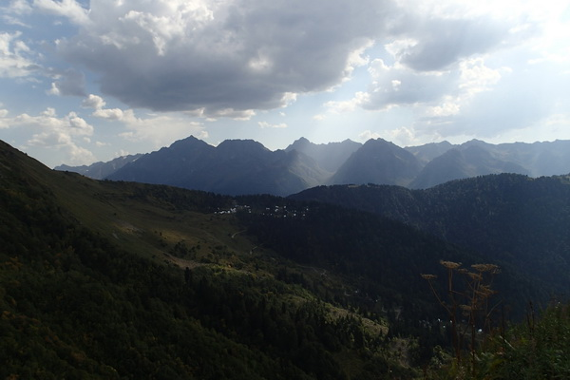
Спуск сразу стал крутым. Очень желательны альпеншток или трекинговые палки. Физически идти легче, но напряжение в ногах сильное, они дрожат. На второй ходке после перевала встречаем собачку, легко бегущую вверх, а за ней трёх девушек и двух парней. Девушки с их маникюрами и макияжем никак не напоминали туристок. Шли легко, как будто и не устали. Третий парень встретился нам немного позже, отстал.. Рюкзачки у них были небольшие. Но вполне возможно, на кордоне, у реки Чистая, имелся лабаз со всеми необходимыми вещами. Из Адлера на этот кордон ходит много людей. После трёх ходок с перевала, начинается дождь. Но погода тёплая. Надеваем плащи, продолжаем спускаться и тропа… превращается в дорогу. А внизу, уже давно, видны строения. Перекусив, продолжаем спуск и встречаем сначала одну (Ниву), а затем и вторую (Хантер) машины. Ещё ходка и Хантер догоняет нас, уже возвращаясь назад. Торможу его с вопросом водителю, где можно переночевать. Средних лет мужчина, практически молча, берёт рюкзак Наташи и запихивает его в машину. Мне говорит, давай тоже рюкзак и сам в машину. Представился егерем кордона Пслух. Ехали долго. Дорога, даже, после небольшого дождя - грязная, масса спусков-подъёмов. Разговор зашёл о зверях. Мы ему про медведя, а он нам про …. кабанов, которых мы и видим из окна его машины. Ехали, наверное, километров 10. У входа (или въезда) на кордон, егерь нас высадил и показал место нашего ночлега. Недалеко от дороги, постоянно снуют внедорожники (к увиденному нами, при спуске с перевала, селению). Через час подъехала машина, на которой приехала часть параллельной группы. Они немало удивились, увидев нас. Их пригласили, аж, на сам кордон. Думаю, что за плату. Затем приехала машина с Красной Поляны и привезла парня и девушку. Парень - инструктор и идут они через перевал Аишхо, затем кордон Умпырский, а вот потом – на Архыз. Они тоже предполагали ночлег у ворот кордона, но что-то у них не срослось и они пошли дальше.
Костёр разводить не велено, но он нам и не нужен. Мы думали, ночь пройдёт беспокойно, но это была самая безмятежная, тихая ночь.

25 сентября. 6-ой походный день.
Утром завтрак опять на примусе. До Красной Поляны (вернее, до Розы Хутора, откуда ходят в Адлер рейсовые автобусы) порядка 10 км. До погранзаставы, где у нас должны проверить паспорта, порядка 5 км. Бодро оттопав 40 минут, услышали сзади шум машины. Возле нас остановился вчерашний «Хантер» и егерь приказал нам шустро грузиться в машину, но приготовить паспорта. Нам опять повезло. Шлёпать по грязной дороге после чистых красивых тропинок не очень хотелось. Нас довезли до остановки рейсовых автобусов на Роза Хутор. Практически сразу мы уехали в Адлер, где остановились на 3 дня на частной квартире. На следующее отправились снова на Розу Хутор. Экскурсия по олимпийским объектам, катание на подъёмнике до высшей точки приятно дополнили и разнообразили наш пеший маршрут. Лето очень задержалось в этом месте и мы с удовольствием купались в море, ходили по вечернему Адлеру.
28 сентября на поезде отправились в обратный путь.

Мнение о маршруте
Просто прекрасно! Наличие хорошей тропы, а для неопытных туристов ещё и маркированной, снимает много забот на маршруте. Существование стоянок и стационарных навесов на полянах поможет даже в ненастную погоду. Наличие кордонов служит подспорьем в непредвиденных на маршруте ситуациях. Маршрут доступен всем физически здоровым людям, независимо от их туристского опыта.

